
สถานีตำรวจภูธรนครชัยศรี
จังหวัดนครปฐม
โทร. 0 3422 7529
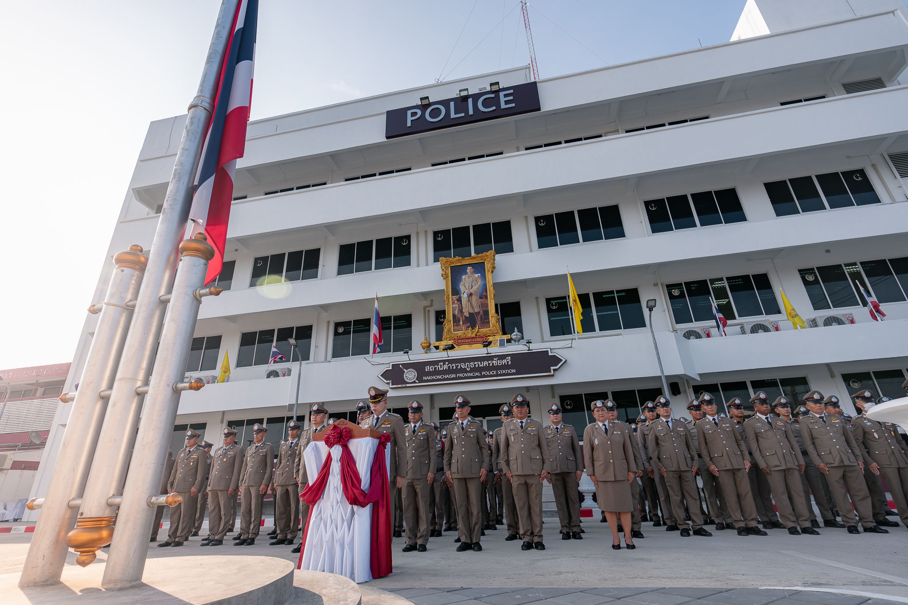

ประจำเดือน กุมภาพันธ์ 2568
รายงานการปฏิบัติราชการ
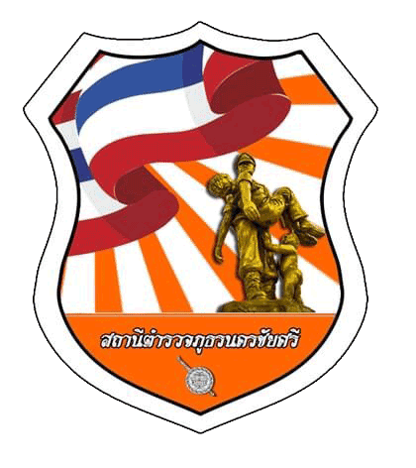
รายงานการปฏิบัติราชการงานสอบสวน

1. อัตรากำลังและการปฏิบัติหน้าที่
ตำแหน่ง | อัตราอนุญาต | คนครอง | ขาด | หมายเหตุ
รอง ผกก. (สอบสวน) | ๒ | ๑ | ๑
สว. (สอบสวน) | ๓ | ๓ | -
สว.สอบสวน (หัวหน้างานคดี) | ๑ | ๑ | -
รอง สว. (สอบสวน) | ๑๑ | ๓ | ๘
มาช่วยราชการ |  | ๑
รวม | ๑๗ | ๘ | ๙

2. สถิติคดีอาญา 4 กลุ่ม ประจำเดือน กุมภาพันธ์ 2568
ประเภทความผิด | เกิด | จับ | ผู้ต้องหา | หมายเหตุ
กลุ่มที่ 1 ความผิดเกี่ยวกับชีวิต ร่างกาย และเพศ
- ทำร้ายร่างกายฯ | 5 | 5 | 8
กลุ่มที่ 2 ความผิดเกี่ยวกับทรัพย์ | ๑2 | 9 | 9
กลุ่มที่ 3 ความผิดพิเศษ | - | - | -
กลุ่มที่ 4 ความผิดรัฐเป็นผู้เสียหาย | 35 |  | 35
- ยาเสพติด | 29 |  | 29
- อาวุธปืน (ไม่มีทะเบียน) | 1 |  | 1
- พ.ร.บ.การพนันฯ | 1 |  | 1

3. สถิติคดีจราจร ประจำเดือน กุมภาพันธ์ 2568

รับแจ้ง (คดี) | ผู้บาดเจ็บ | ผู้เสียชีวิต
2 | 2 | -

